SISBB - SISTEMA DE INFORMACOES BANCO DO BRASIL
10/08/2017 - AUTOATENDIMENTO - 13.42.50
1273401273 SEGUNDA VIA 0002
COMPROVANTE DE PAGAMENTO
CLIENTE: SANDRO TAVARES
AGENCIA: 1273-4 CONTA: 5.742-8
================================================
Convenio CEB
Codigo de Barras 83660000000-1 14470005289-3
01104328850-2 10432881707-7
Data do pagamento 08/08/2017
Valor em Dinheiro 14,47
Valor em Cheque 0,00
Valor Total 14,47
------------------------------------------------
DOCUMENTO: 080801
AUTENTICACAO SISBB: E.043.63A.9E9.B6A.68D

14/08/2017 - BANCO DO BRASIL - 10:13:07
127301273 0014
COMPROVANTE DE PAGAMENTO DE TITULOS
CLIENTE: SANDRO TAVARES
AGENCIA: 1273-4 CONTA: 5.742-8
================================================
ITAU UNIBANCO S.A.
------------------------------------------------
34191090081703938054220037770003372470000110443
NR. DOCUMENTO 81.004
DATA DO PAGAMENTO 10/08/2017
VALOR DO DOCUMENTO 1.104,43
DESCONTO/ABATIMENTO 220,89
VALOR COBRADO 883,54
================================================
NR.AUTENTICACAO F.06A.E8F.0F9.724.243

14/08/2017 - BANCO DO BRASIL - 10:12:39
127301273 4650
COMPROVANTE DE PAGAMENTO DE TITULOS
CLIENTE: SANDRO TAVARES
AGENCIA: 1273-4 CONTA: 5.742-8
================================================
ITAU UNIBANCO S.A.
------------------------------------------------
34191090081821193054220037770003972470000119448
NR. DOCUMENTO 81.003
DATA DO PAGAMENTO 10/08/2017
VALOR DO DOCUMENTO 1.194,48
VALOR COBRADO 1.194,48
================================================
NR.AUTENTICACAO 8.838.D7F.9B0.514.A22

SISBB - SISTEMA DE INFORMACOES BANCO DO BRASIL
18/08/2017 - AUTOATENDIMENTO - 14.07.37
1273401273 SEGUNDA VIA 0003
COMPROVANTE DE PAGAMENTO
CLIENTE: SANDRO TAVARES
AGENCIA: 1273-4 CONTA: 5.742-8
================================================
Convenio CEB
Codigo de Barras 83620000000-5 27070005380-3
04895652873-0 00000000000-0
Data do pagamento 17/08/2017
Valor em Dinheiro 27,07
Valor em Cheque 0,00
Valor Total 27,07
------------------------------------------------
DOCUMENTO: 081701
AUTENTICACAO SISBB: 8.60D.4F3.B0E.0C8.2F4
SISBB - SISTEMA DE INFORMACOES BANCO DO BRASIL
14/08/2017 - AUTOATENDIMENTO - 10.11.39
1273401273 SEGUNDA VIA 0006
COMPROVANTE DE PAGAMENTO
CLIENTE: SANDRO TAVARES
AGENCIA: 1273-4 CONTA: 5.742-8
================================================
Convenio NET SERVICOS
Codigo de Barras 84690000000-7 75510296201-5
70810040000-9 00200023552-9
Data do pagamento 10/08/2017
Valor em Dinheiro 75,51
Valor em Cheque 0,00
Valor Total 75,51
------------------------------------------------
DOCUMENTO: 081001
AUTENTICACAO SISBB: D.E14.FE2.5DC.D2F.784

14/08/2017 - BANCO DO BRASIL - 10:12:04
127301273 0012
COMPROVANTE DE PAGAMENTO DE TITULOS
CLIENTE: SANDRO TAVARES
AGENCIA: 1273-4 CONTA: 5.742-8
================================================
BRB - BANCO DE BRASILIA S.A.
------------------------------------------------
07090000876000994710687878070827172470000051053
NR. DOCUMENTO 81.002
DATA DO PAGAMENTO 10/08/2017
VALOR DO DOCUMENTO 510,53
VALOR COBRADO 510,53
================================================
NR.AUTENTICACAO D.932.FAD.1B1.39C.BED

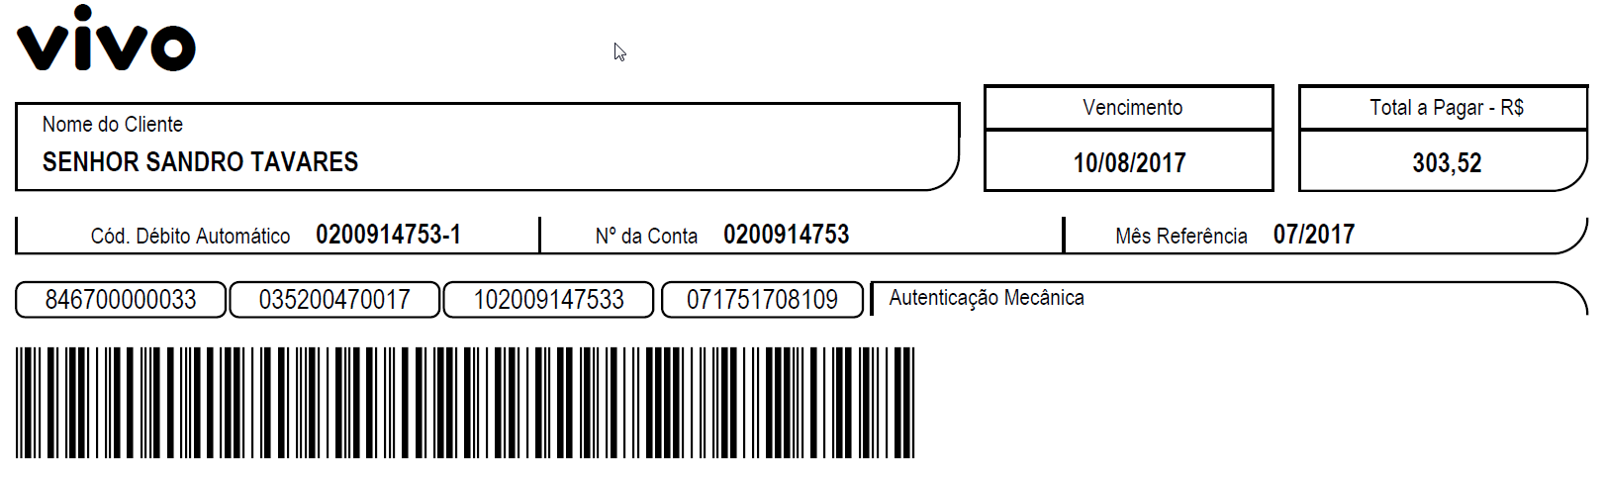

SISBB - SISTEMA DE INFORMACOES BANCO DO BRASIL
14/08/2017 - AUTOATENDIMENTO - 10.13.27
1273401273 SEGUNDA VIA 0012
COMPROVANTE DE PAGAMENTO
CLIENTE: SANDRO TAVARES
AGENCIA: 1273-4 CONTA: 5.742-8
================================================
Convenio VIVO DF
Codigo de Barras 84670000003-3 03520047001-7
10200914753-3 07175170810-9
Data do pagamento 10/08/2017
Valor Total 303,52
------------------------------------------------
DOCUMENTO: 081005
AUTENTICACAO SISBB: D.C4E.612.1E8.98D.EF2

